С 21 по 25 октября в Центральной библиотеки прошли VIII Краеведческие чтения, посвященные 86-й годовщине образования Приморского края. В рамках чтений жители города Дальнереченска имели возможность посетить мероприятия.
В первый день Краеведческих чтений, по уже сложившейся традиции, в Центральной библиотеке состоялось открытие творческой выставки Натальи Дугинец, ученицы художественного отделения Детской школы искусств, педагог Елена Петровна Семёнова.
Встреча с юной художницей пролетела незаметно, но впечатления от открытия выставки – невероятные. Очень сложно передать ту атмосферу лёгкости, увлечённости, молодого задора, в которой прошло открытие. Двенадцатилетняя Наталья неповторимая и уже повзрослевшая личность, работами которой можно восхищаться.
Это открытие сделали красочным артисты художественного чтения Павел Буланов со стихотворением «Я рисую» и Анна Першина стихотворение «Моя картинка», великолепно прочитав стихи. Екатерина Дугинец поздравила сестру новой песней «Я рисую». Денис Кудряшов исполнил на баяне композиции «Добрый жук» и «Чунга-чанга». Волонтер культуры волонтерского центра «Поколение Readers» и Лиора Плотникова помогала в видеофиксации мероприятия.
Теперь этот день в истории жизни Натальи записан, как первая выставка! мы поздравляем Наталью, и желаем, чтобы она шла дальше этой интереснейшей дорогой, с такими же горящими глазами. Она обладает уже очень многим –творческие задатки бережно раскрываются опытным педагогом Детской школы искусств Еленой Петровной Семёновой, а семья любит и поддерживает.
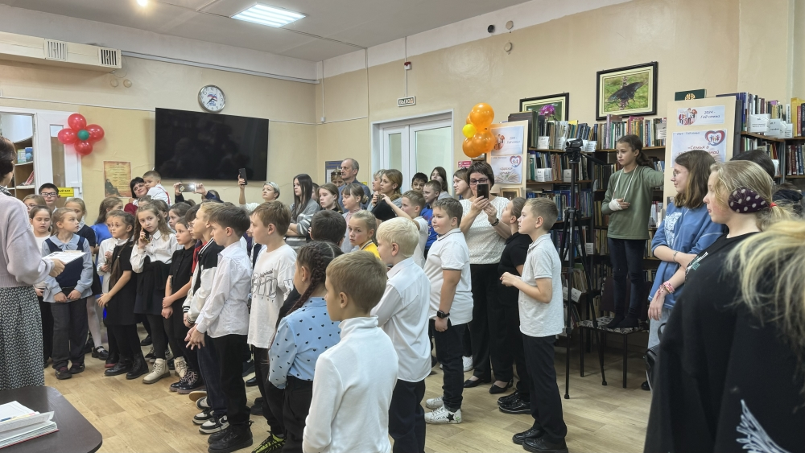

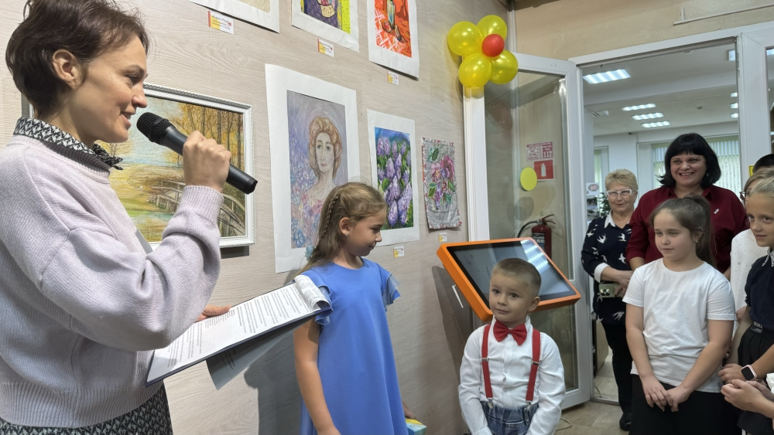
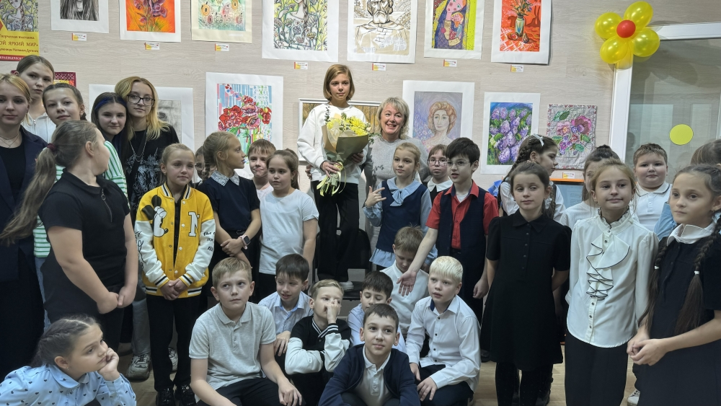
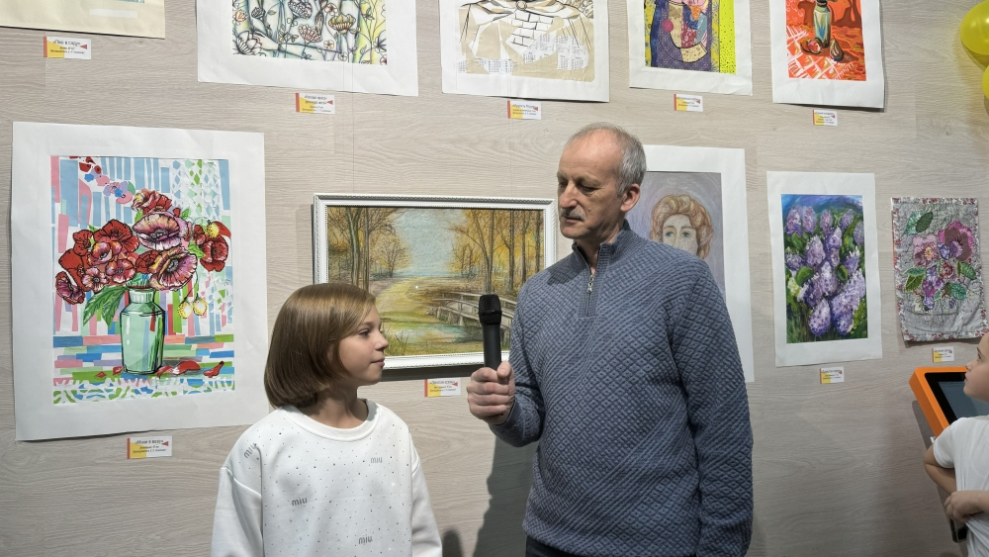

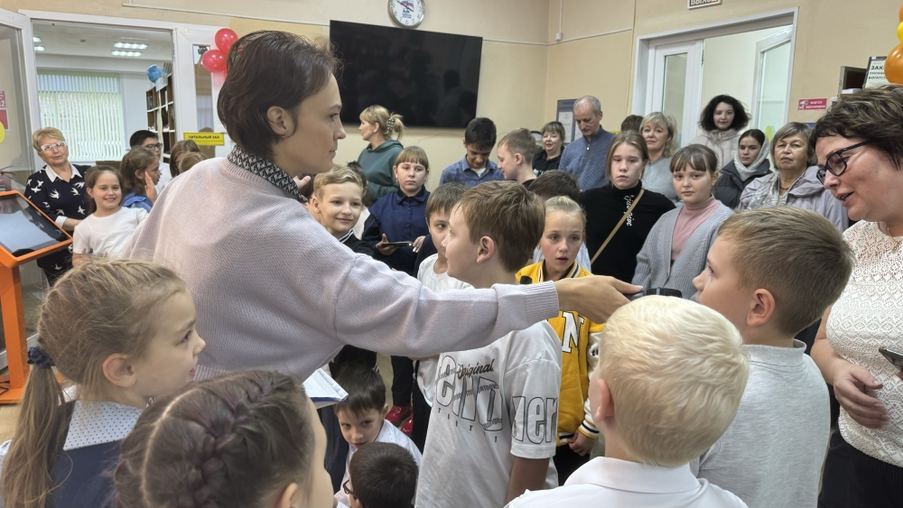

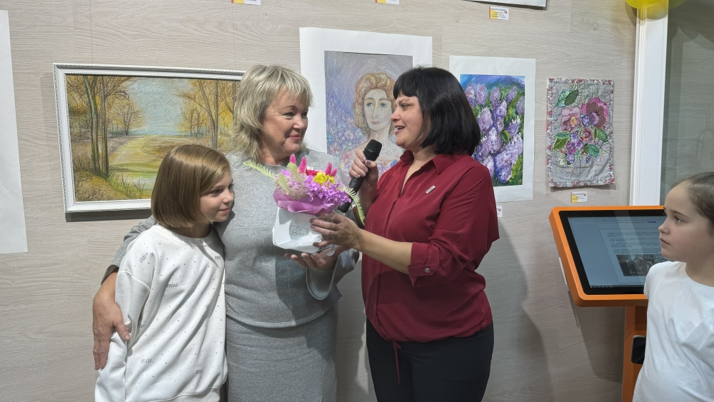

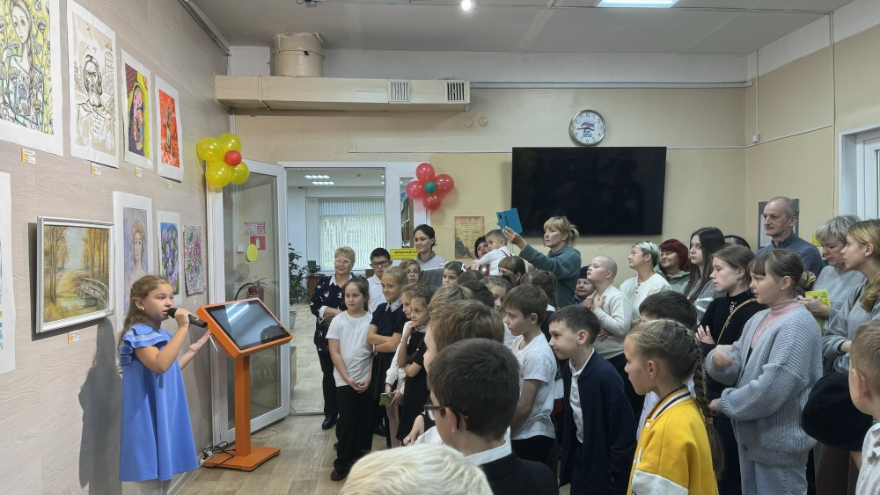

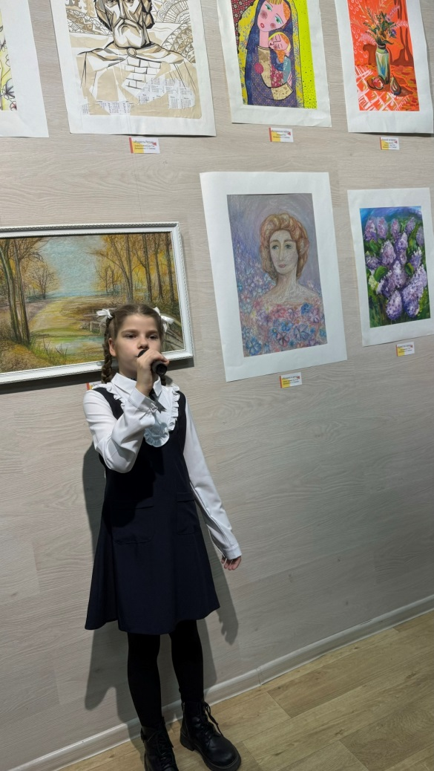

Видео-гостиная «Приморский край: путешествуем и изучаем», прошла в рамках VIII Краеведческих чтений в Центральной библиотеке для учащихся СОШ№2. Ребята с помощью электронной презентации познакомились не только со значимыми объектами, живописными местами и уникальными памятниками природы нашего края, а также с путешественниками и его исследователями.
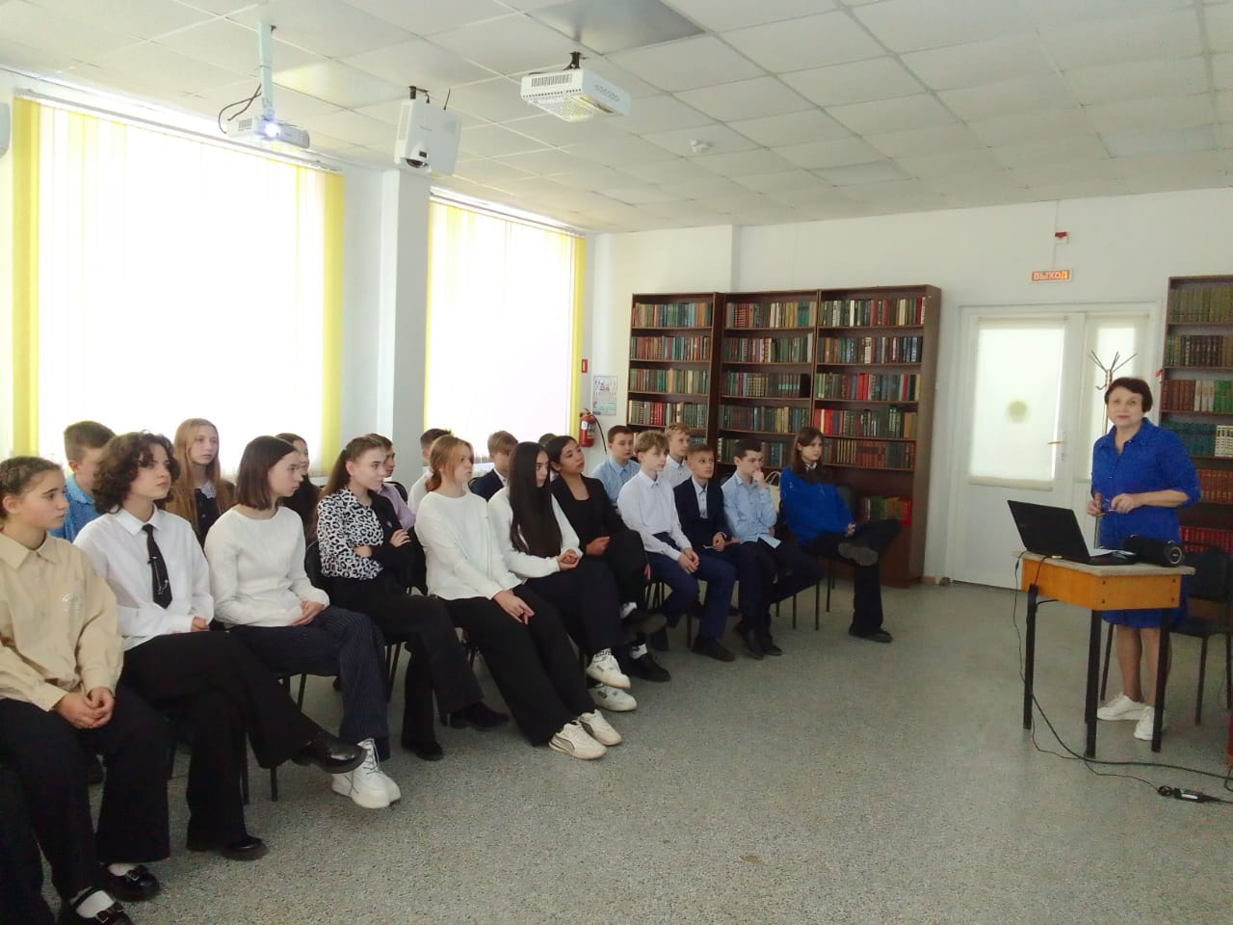

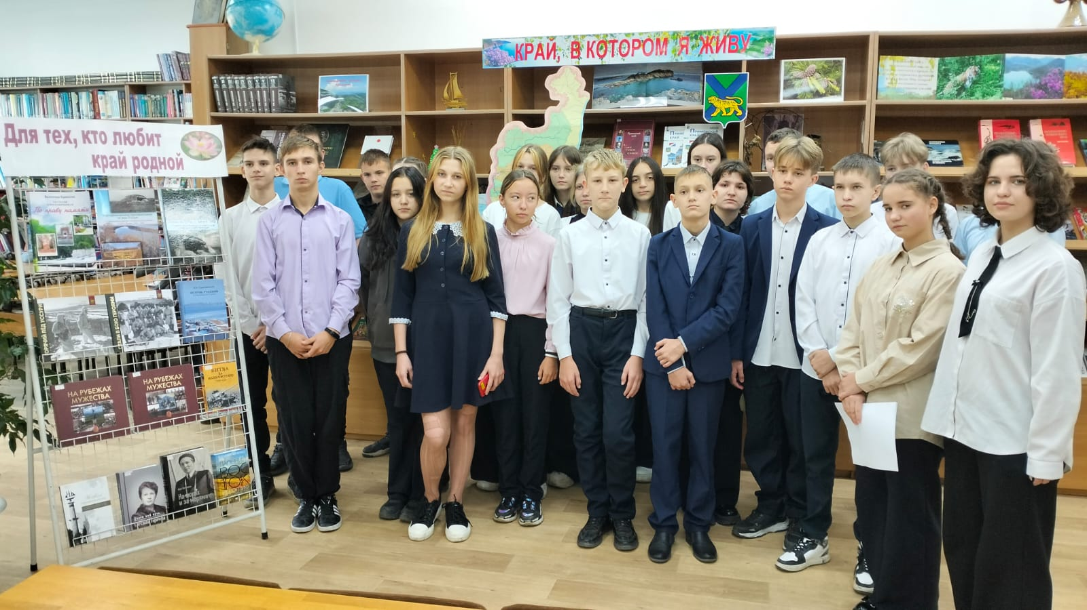

23 ноября учащиеся 8 в класса МБОУ «Средняя общеобразовательная школа №2 им. Героя Советского Союза ст. лейтенанта И. И. Стрельникова» приняли участие в брейн-ринге «Я знаю свой Приморский край!», посвященный 86-ой годовщине образования Приморского края. Ребята поделились на две команды (команду мальчиков и команду девочек). Школьникам предстояло ответить на 35 вопросов из категорий «История», «География», «Животный мир», «Растительный мир», «Обо всём на свете», «Заповедники» и «Нейросеть». За правильные ответы участники получали соответствующие вопросу баллы. Команда, набравшая большее количество баллов и стала победителем. Со счетом 570:360 победу одержала команда мальчиков. За что и была награждена дипломом победителя.
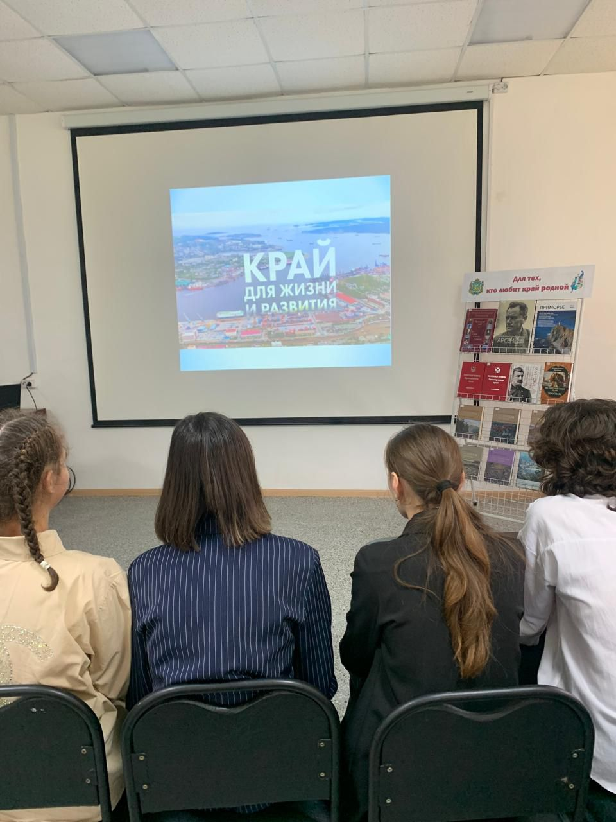

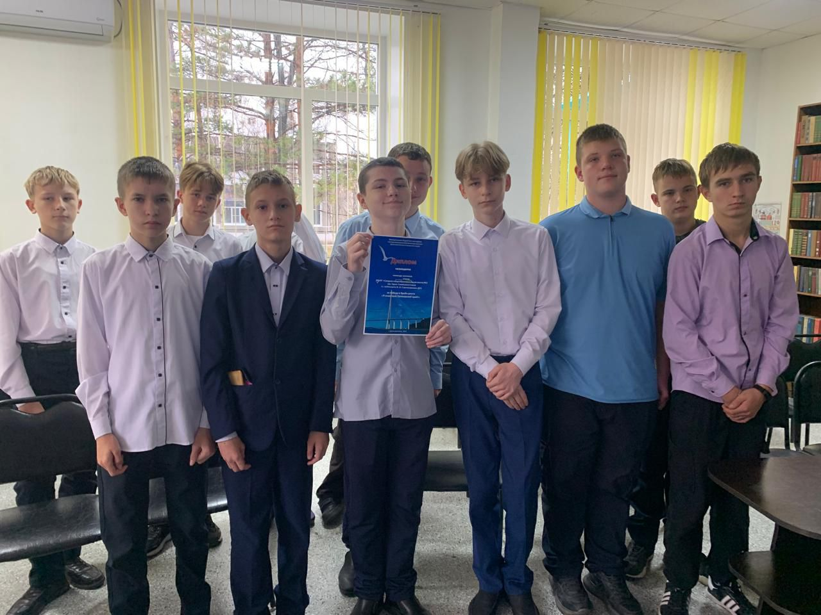
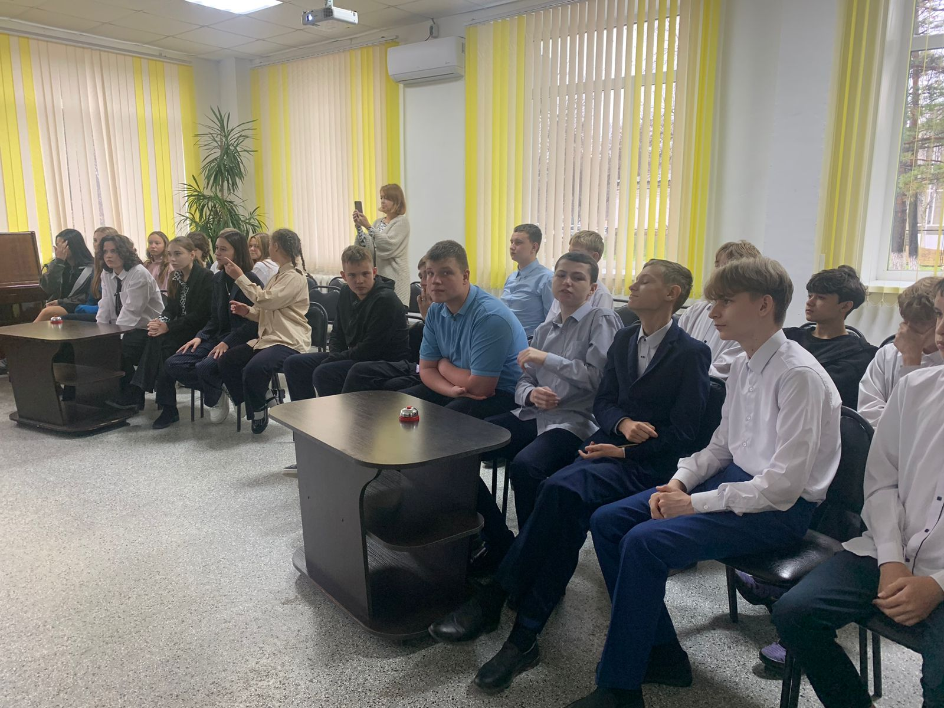

24 октября в Центральной библиотеке для учащихся 10-х классов МБОУ «Лицей» прошёл краеведческий урок «Люди с Приморским характером» в рамках 86-летия со дня образования Приморского края. На протяжении всего урока библиотекарь знакомила подростков с известными людьми, имеющими особые заслуги не только на территории Приморского края, но и в целом прославивших нашу страну.
Особо было отмечено имя известного физика - Игоря Евгеньевича Тамма. Основные направления его научного творчества относятся к квантовой механике, физике твёрдого тела, теории излучения, ядерной физике, являющегося академиком АН СССР, членом Шведской Королевской академии наук и т. д. За выдающиеся достижения в области физики имеет золотую медаль имени М. В. Ломоносова. В память об известном академике в г. Владивостоке перед корпусом Института физики и информационных технологий ДВФУ установлен памятник, его имя носит премия РАН, присуждаемая с 1995 года за выдающиеся работы по физике.
Учащиеся в ходе краеведческого урока узнали и о первой в мире женщине – капитане дальнего плавания Анне Ивановне Щетининой, познакомились с её книгой «На морях и за морями».
С автором многих книг, которые раскрывают неизвестные страницы истории Приморского края, почётным гражданином г. Владивостока и краеведом Н. Г. Мизь подростки познакомились более подробно. Особый интерес на ребят произвела книга «Романовы во Владивостоке».
Также вниманию ребят были представлены книги: «Дальневосточные моряки – художники», «Женщины Приморья», «Золото и серебро олимпа», альманах «Всё Приморье: Кто есть в крае. 100 выдающихся сограждан» в шести томах.
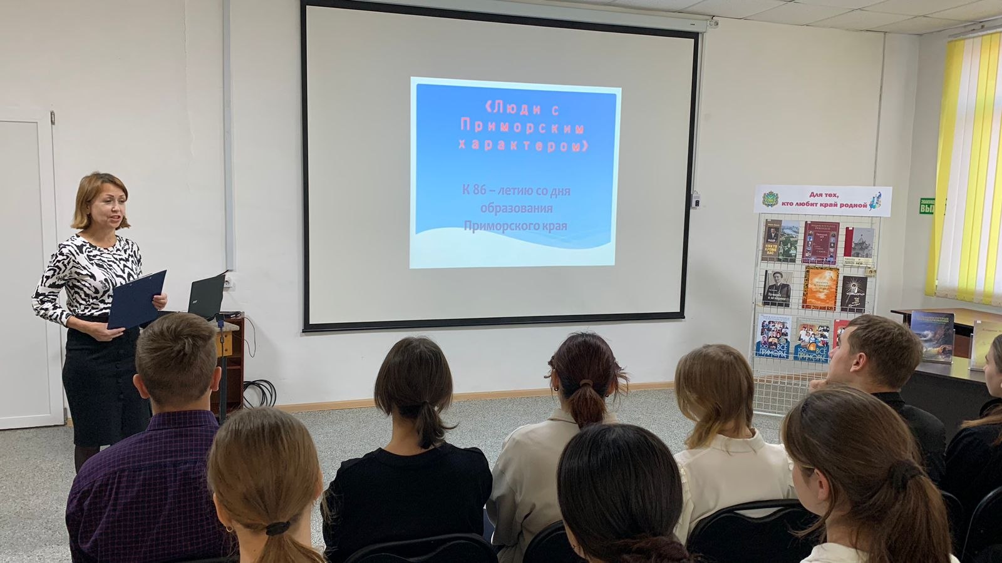

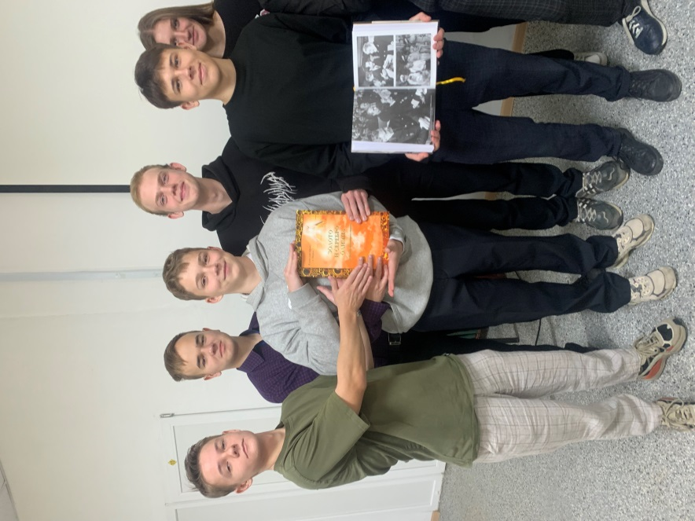
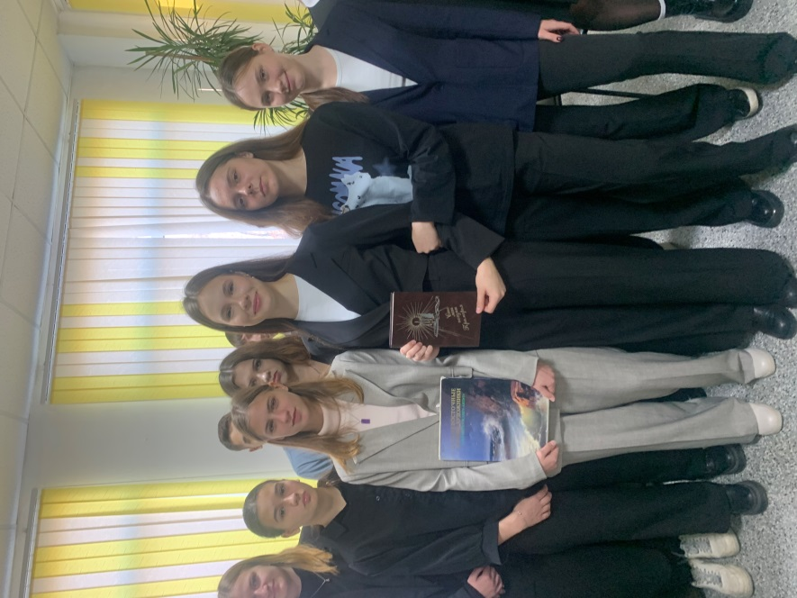

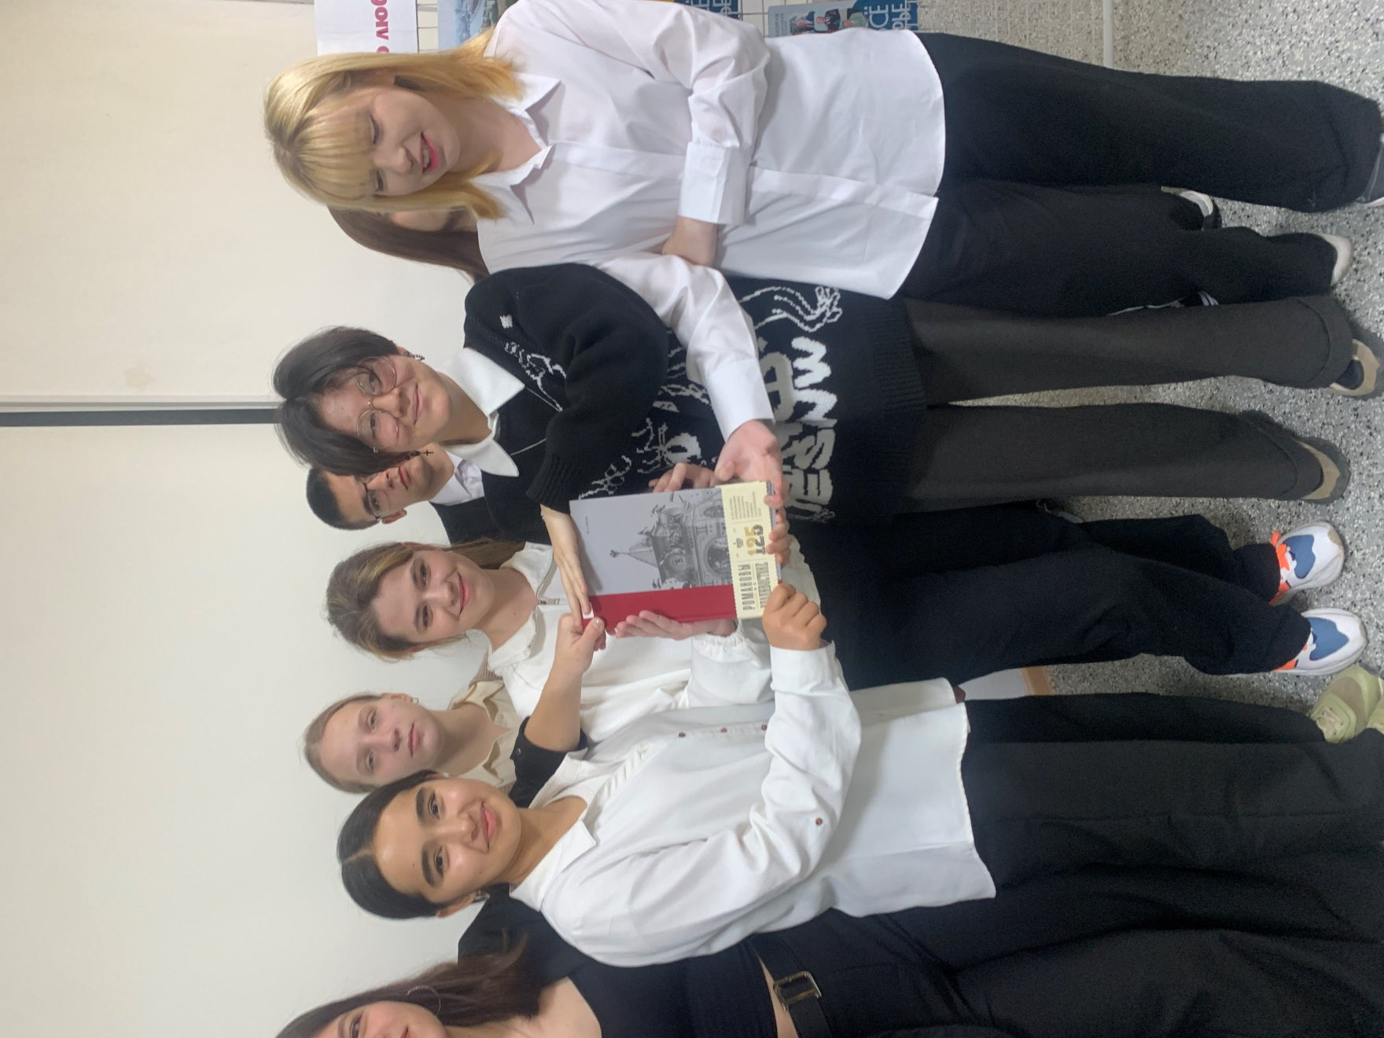

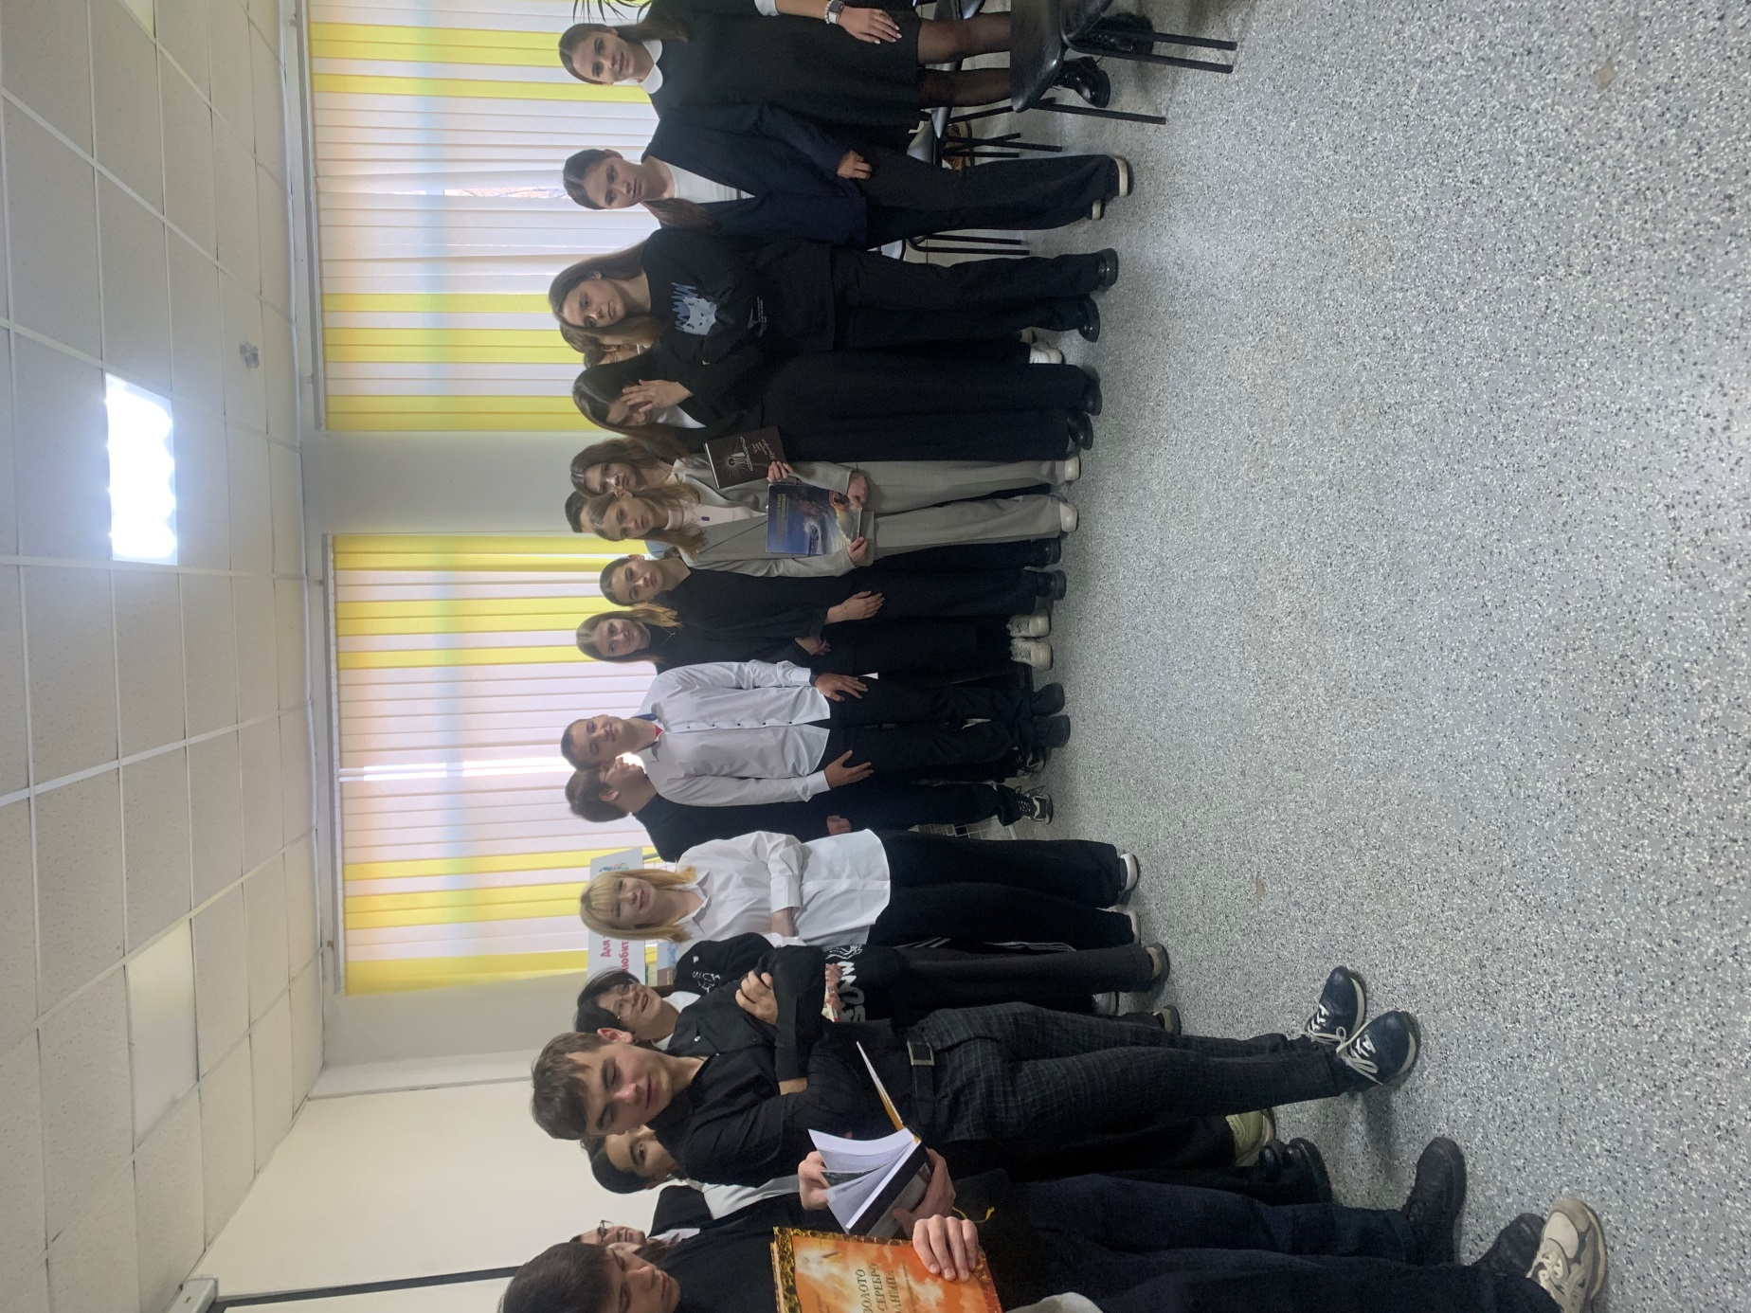

24 октября в Центральной библиотеке для учащихся 2-4-х классов МБОУ «Лицей» и СОШ №2 сотрудниками Национального парка «Удэгейская легенда» проведен экологический урок «Животные Уссурийской тайги» в рамках акции «Друзья амурского тигра».
Ребята узнали о том что «Удэгейская легенда» - первый на Дальнем Востоке национальный парк, созданный с целью сохранения уникальной Уссурийской тайги. Находится он на территории Красноармейского района Приморского края.
Сотрудники национального парка познакомили ребят с его достопримечательностями парка и обитателями. Ребятам рассказали и показали, как работают фотоловушки. Особый интерес у ребят вызвали фотографии и видеоролики, сделанные с их помощью.
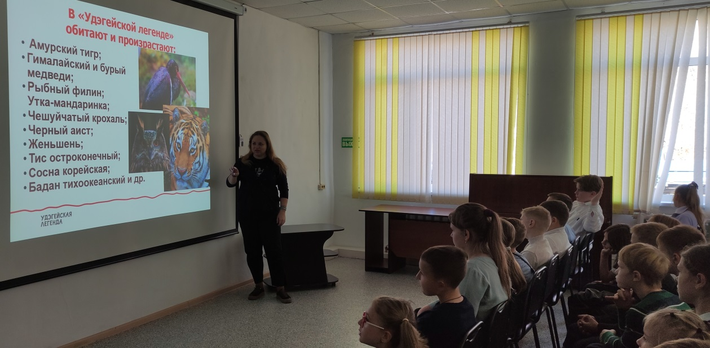
По окончании мероприятия, на память о встрече, каждому классу были подарены календари с изображением животных Уссурийской тайги и рисунками детей.

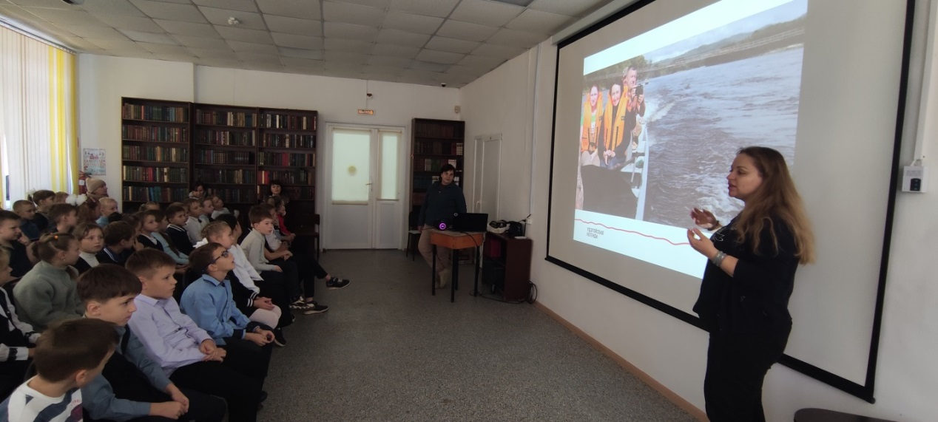

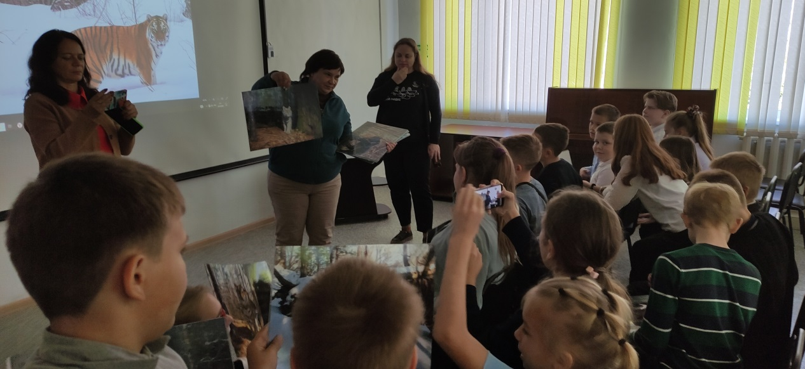

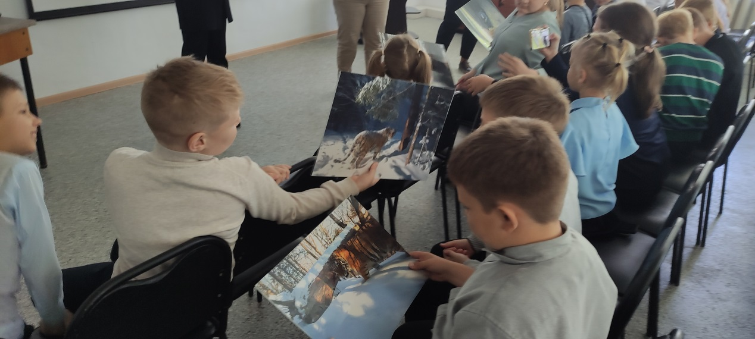

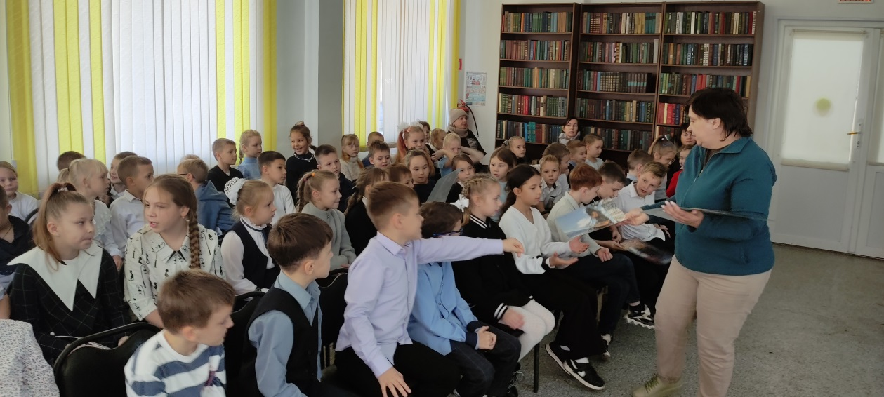

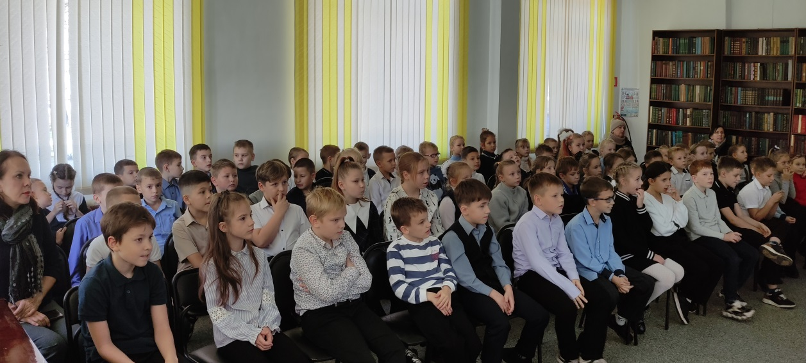

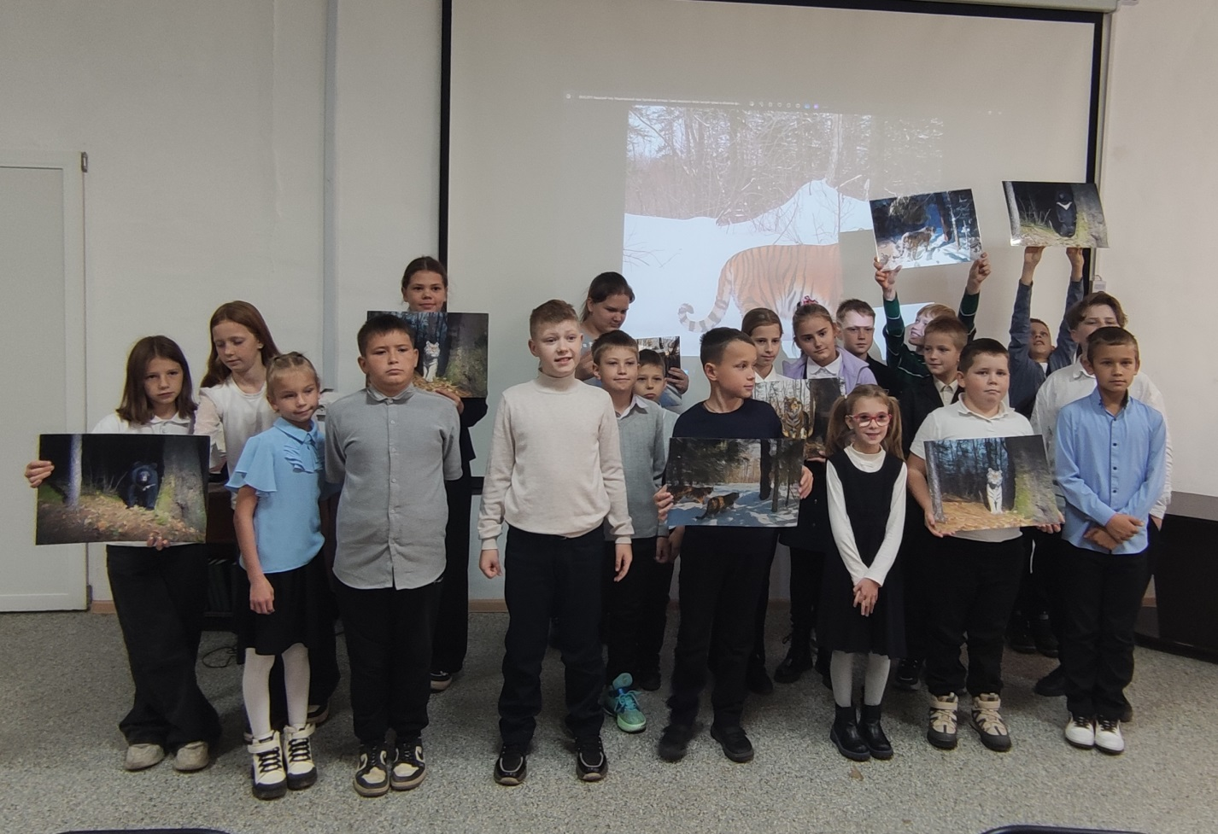
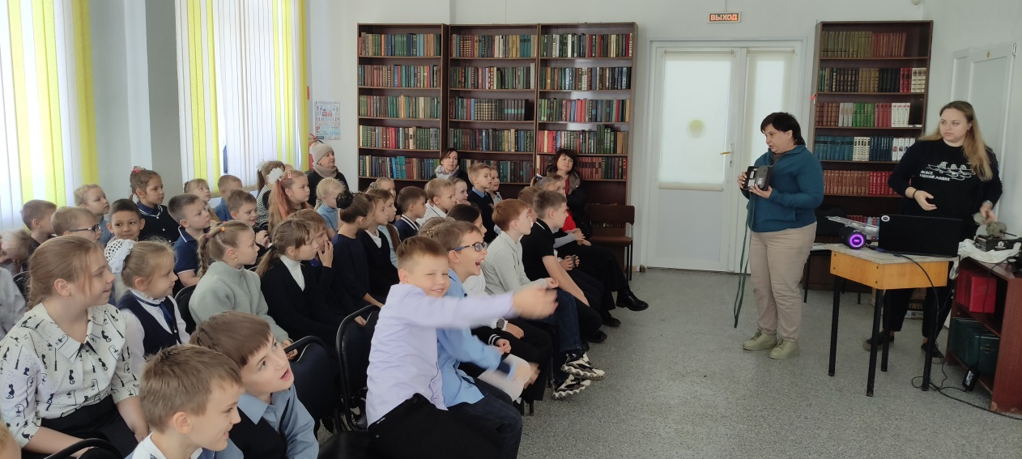

В 2024 году двум известным приморским писателям — Юрию Лясоте и Михаилу Матюшину — исполнилось 100 лет. В честь этого знаменательного события в библиотеке-филиале №6 (микрорайон ЛДК) с 19 по 24 октября прошла литературная акция «Знакомьтесь — юбиляры 2024 года».
Библиотекарь подготовила увлекательный рассказ о жизни и творчестве юбиляров, который был встречен с большим интересом со стороны читателей. В рамках акции была организована книжная выставка «Писатели — юбиляры», где были представлены книги Юрия Лясоты и Михаила Матюшина.
Выставка вызвала у посетителей неподдельный интерес, и многие из них взяли книги домой для дальнейшего ознакомления.

